美的T＋3计划管理与订单一体化

培训时间：2023年04月19日佛山
培训费用：3600元/人（含资料费、午餐费、专家演讲费、会务费）
培训对象：生产，计划，物料，排产，采购等部门

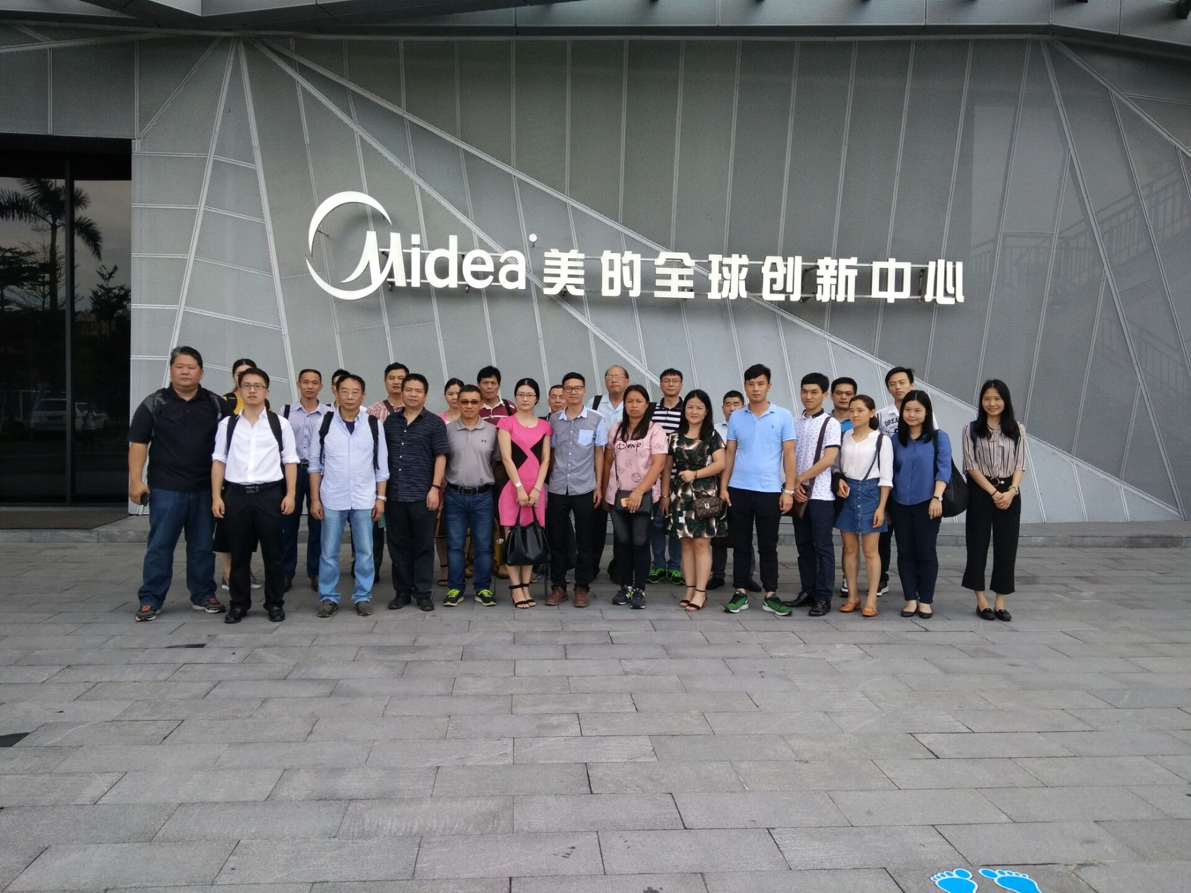
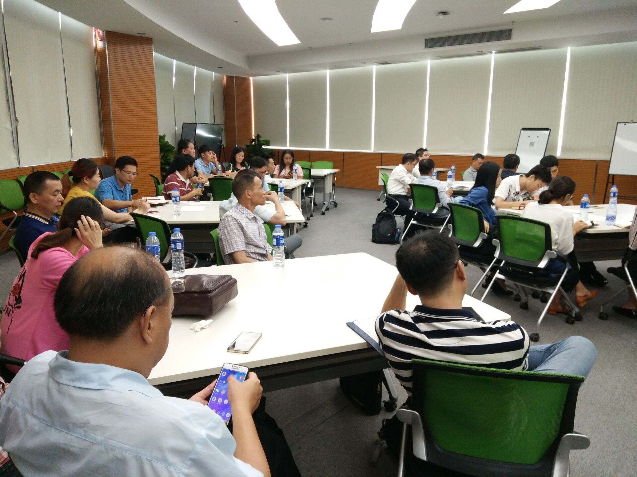
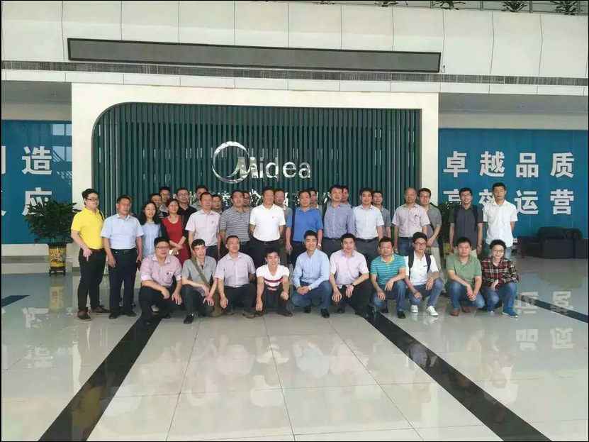

“2012年我们的仓库超过120万平方米，现在只有10万平方米，我又要保证3天的物流周转期，所以基本上我是无库存的。”
与其预测未来，不如创造未来。从宣布转型时受到诸多猜测，质疑乃至看衰，到完胜行业颓势，实现净利过百亿，自有资金超过600亿，通过去库存退地6000亩，变身为“智能控”的科技企业……
五年来两次革自己命的美的，无疑给国内传统企业上了一堂精彩的转型大课
美的“T+3”项目，则是将接收用户订单、原料备货、工厂生产、发货销售四个周期(T)，通过全产业链优势优化制造流程，升级制造设备和工艺，产供销联动进一步压缩供货周期，将每个周期压缩至3天甚至更短。

《美的T＋3计划管理与订单一体化》
邀请函
上午【参观行程】
时 间 | 内 容 |  | 备 注
08:00-09:30 | 美的标杆学习行前引导  ● 美的学习行程介绍与美的集团简单概括  ● 向美的学什么？如何学  随团顾问抛出美的之行看点，学习点，引导大家  对于美的管理之道的思考，带着问题走进美的。 |  | 标杆考察学习顾问  巴士课堂
09:30-10:20 | 参观美的集团总部  ——参观美的集团历史馆/产品馆，零距离接触中国最优秀民营企业风采。  参观收益：感受美的在产品方面的技术与设计创新，在生产线参观感受中国一流制造企业生产线布局及车间管理之道。
10:20-11:30 | 参观美的标杆工厂  （空调或者微波炉或任一事业部）  ——参观美的标杆车间，学习美的MBS精益运营系统。  参观收益：MBS就是借鉴世界最高水平的精益管理实践，建立与整合精益管理推进组织和方法，实现美的“一个美的，一个体系，一个标准”的企业精益运营体系(MBS-Midea Business System)
11:40-13:20 | 午餐及休息（体验顺德美食）
下午「美的」内部专家分享
邓老师：
美的计划物控负责人
10+以上工作经验
多次夺得集团计划物控类一等奖
公司产品交付周期缩短从26天缩短到18天以内
对计划物控有独到的见解和解决方法，实战经验丰富
分享美的T+3:客户下订单的当天是T,3天备料，3天生产，3天出货
时间 |  | 教学目的
13:30-17:00 |  | 一、美的计划管理模式的介绍  1、了解美的生产模式与计划管理模式发展变迁  2、美的外销订单的特点  3、外销订单的产销衔接方式，排产规则与评价指标  4、美的计划管理模式变革之路简介  二、T+3的介绍 美的计划管理的创新成果--T+3的介绍  三、订单周期优化项目经验分享  (一)项目概况阐述  1、美的订单状况，当前生产管理面临矛盾与问题  2、项目的目标、项目整体实施策略  (二)产销一体化 展开讲解美的计划管理模式优化策略之一--产销一体化  (1)美的是如何通过客户导向，均衡产销，协同机制，组织保障等方面构建“产销一体化运作体系”模型  (三)订单周期优化 展开讲解美的计划管理模式优化策略之二--订单周期优化策略  (1)普通订单周期优化，从21天缩短到15天。通过对评审周期，Bom制作周期，采购周期，生产周期等现状分析，制定方案，梳理流程，健全保障机制，实施ECRS。  (2)KA订单周期优化，从18天缩短到14天。通过KA订单运作流程分析，下线装柜分析等指定改善措施。  (四)项目总结及后期规划  重点举措回顾，再次回顾美的计划管理的创新方式方法  成本收益：库存降低38%，仓库面积减少22%，人员减少27%，合计显性收益1358万。  销售收益：OEM客户订单转移，KA客户订单增长57%  四、 项目中工具，表格，系统展示  案例分析中：涉及到的系统，分析的工具，表格的展示，见习美的方法  五、答疑解惑
课程内容展示：注：本分享内容不提供电子教材

联系方式：中企联企业培训网
咨询电话：010-62885261
联 系 人：潘洪利 13051501222
电子邮箱：phL568@163.com
网 址：www.zqLpx.com

报名回执

单位名称
发票抬头
公司地址
联系人 |  | 电话 |  |  | 手机
职务 |  | 传真 |  |  | E-mail
参会人数： 人 |  | 参会费用： 元 |  |  | 付款方式：□课前转帐 □现金
酒店预订委托 |  | □是 标双 间 标单 间
参加  学员  名单 | 姓名 | 职务 |  | 手 机 | E-mail

